附件1

襄阳市科技馆临时展厅展区平面图

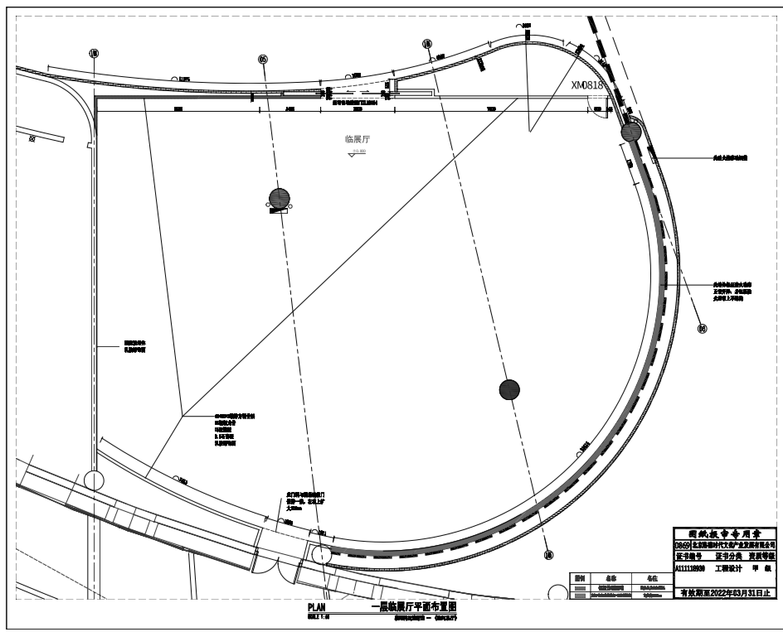

临时展厅门头高2.6米，宽2.7米。临时展厅总面积450平米。

附件2

襄阳市科技馆临时展厅专题展览

申报书

项 目 申 报 单 位：

项 目 负 责 人：

填 报 日 期： 年 月 日

襄阳市科技馆

2025年7月

|  |  |  |  |  |  |  |
| --- | --- | --- | --- | --- | --- | --- |
| 申报方基本信息 | | | | | | |
| 单位名称 |  | | | | | |
| 单位地址 |  | | | | | |
| 联系人 |  | | | 职务 | |  |
| 联系方式 | 邮箱 |  | | 座机 | |  |
| 手机（必填） |  | | 微信 | |  |
| 展览名称 |  | | | | | |
| 展览主题 |  | | | | | |
| 申报档期 | □2025年9月1日-2025年12月31日  □2026年1月1日-2026年3月31日  □2026年4月1日-2026年6月30日  □2026年7月1日-2026年9月30日  □2026年10月1日-2026年12月31日  □其他时间： | | | | | |
| 展览面积 | m2 | | 展品数量 | | 件 | |
| 布展要求 | 1.是否需用水： | | | | | |
| 2.特殊用电： A V 是否需要不间断供电：______ | | | | | |
| 3.通讯端口：是否需要网络连接 | | | | | |
| 4.其它要求： | | | | | |
| 是否提供视频 | □是 □否 （注：要求视频资源格式MP4。） | | | | | |

一、展览概况

（概括展览基本情况，包括展览背景、策划思路、主题设置、展览面积、突出特点或创新点等）

二、展览主要内容

（详细介绍展览内容，包括展区划分以及每个展区的主题、面积、位置、展品数量等；所有展品展项均需标注名称、展示内容、展示技术手段等具体信息）

三、展览平面图

（根据临时展厅平面图和展览实际情况，提供详细的展览平面布局图）

四、布展、撤展及日常运行方案

（详细说明布展、撤展需求，包括场地空间、承重、展品用电、网络需求等；详细说明展览开放期间维持展览日常运行的人员安排及其他特殊需求）

五、其他说明

（是否为涉外展览，知识产权归属，以往展出情况，保密事宜等）

六、项目实施周期

|  |  |  |
| --- | --- | --- |
| 项目阶段 | 起止时间 | 备 注 |
|  | 年 月 日—— 年 月 日 |  |
|  | 年 月 日—— 年 月 日 |  |
|  | 年 月 日—— 年 月 日 |  |
|  | 年 月 日—— 年 月 日 |  |